Shapes 12th May 2020
Hello, how are you? It’s time for English now.
Look at the poster.
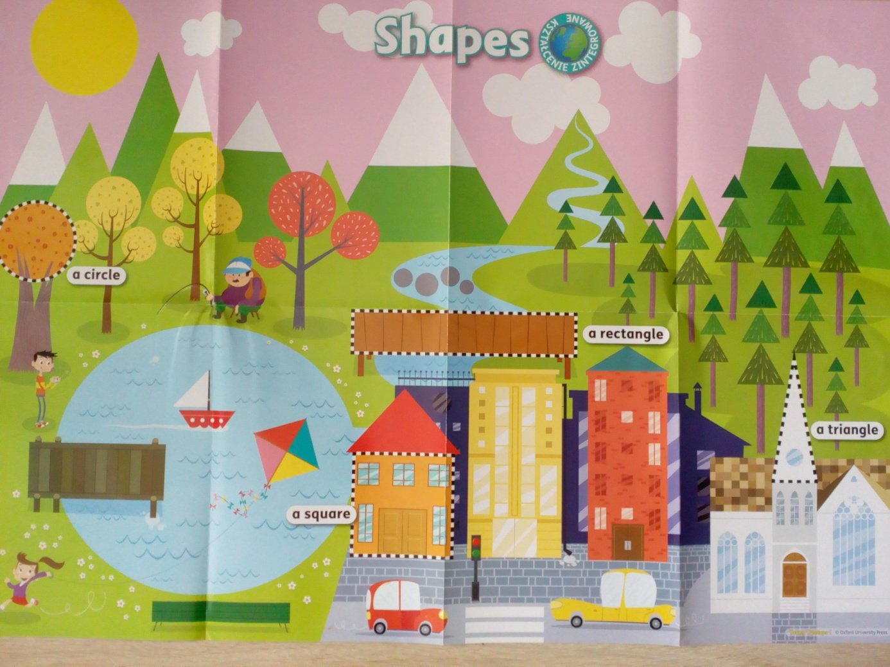
What shapes can you see?
A circle
A square
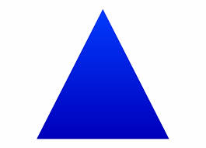
A triangle

A rectangle
There are other shapes ...
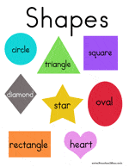

Wytnij z kolorowego papieru różne figury i stwórz interesujące postaci. (Przykłady zamieszczone poniżej.)
Posłuchaj piosenek o figurach geometrycznych:
https://www.youtube.com/watch?v=w6eTDfkvPmo
https://www.youtube.com/watch?v=TJhfl5vdxp4
https://www.youtube.com/watch?v=AnoNb2OMQ6s

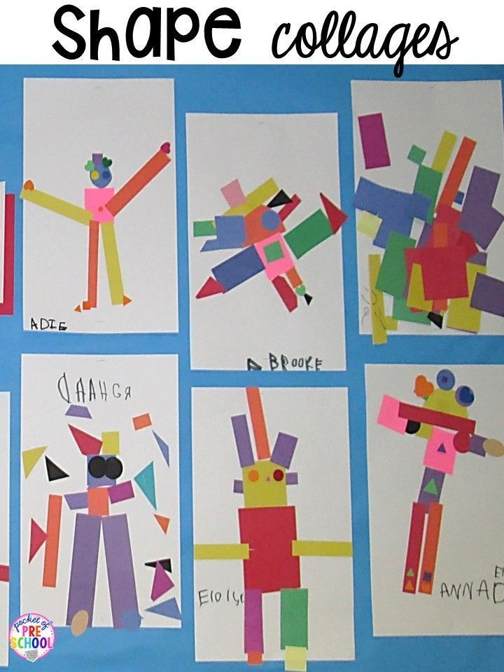

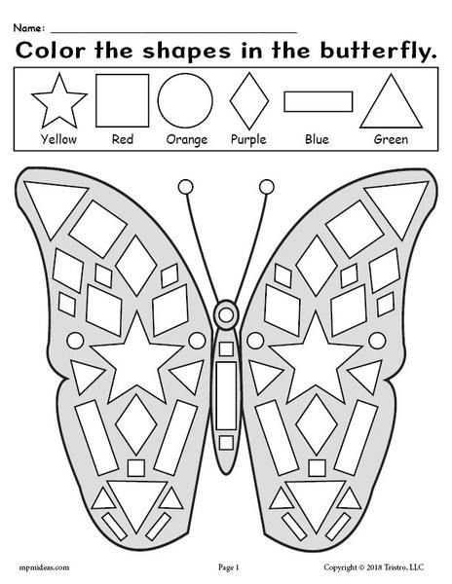
Pokoloruj figury wewnątrz motyla.

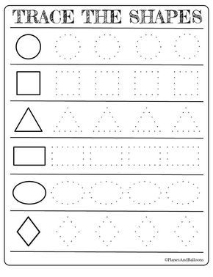
Poćwicz rysowanie figur.
Good luck!

